Министерство образования и науки РФ

Пермский национальный исследовательский политехнический университет

Электротехнический факультет

Кафедра Информационные технологии и автоматизированные системы

ОТЧЕТ

ПО ЛАБОРАТОРНОЙ РАБОТЕ

Лабораторная работа №7

Выполнил:

Студент группы РИС-23-2б

Камалетдинов М. В.

Проверил:

Доцент кафедры ИТАС

Петренко А. А.

г. Пермь – 2024г

Оглавление

Цель работы 3

Задачи работы 4

Этапы выполнения 5

1. Теория для выполнения лабораторной работы 5

2. Реализация процедур 6

Заключение 10

Список использованной литературы 11

# Цель работы

Создание и применение хранимых процедур в СУБД MySQL.

# Задачи работы

1. Изучить понятие хранимые процедуры;

2. Изучить и знать наизусть синтаксис создания, использования и удаления хранимых процедур;

3. Реализовать программу, которая демонстрирует работу хранимых процедур. Тему демонстрации придумать самостоятельно;

5. В отчете отразить синтаксис, пример и скриншоты выполнения;

6. Отчет оформить, используя шаблон отчета.

# Этапы выполнения

## Теория для выполнения лабораторной работы

Хранимые процедуры в SQL — это предварительно скомпилированные и сохраненные наборы команд SQL, предназначенные для выполнения определенных задач. Процедуры хранятся в базе данных и могут вызываться другими операторами SQL, приложениями или пользователями с соответствующими разрешениями. Их можно использовать для инкапсуляции сложных операций базы данных, что упрощает управление базой данных и ее обслуживание. Кроме того, хранимые процедуры можно компилировать и кэшировать, что может повысить производительность за счет сокращения времени, необходимого для разбора и выполнения операторов SQL.

Хранимые процедуры дают возможность повторно использовать код, когда это необходимо, помогая упростить разработку приложений и уменьшить ошибки в операторах. Разработчикам не придется писать сложные запросы по каждому требованию приложения, и команде QA не потребуется тратить много времени на проверку запросов при тестировании приложений.

Синтаксис:

DELIMITER //

CREATE PROCEDURE имя_процедуры (параметры)

BEGIN

-- тело процедуры

-- SQL-запросы и логика

END //

DELIMITER ;

## Реализация процедур

Для выполнение лабораторной работы обратимся к ранее созданной базе данных kamaletdinov и к таблице из четвертой лабораторной работы. Таблица пользователей состоит из столбцов: name, age и city. Для этой таблицы будем прописывать хранимые процедуры.

Для примера создадим три хранимые процедуры:

1. Процедура на добавление пользователя в таблицу.
2. Процедура по поиску пользователей из таблицы по городу.
3. Процедура, которая обновляет данные столбца «city» у определенного сотрудника.

Для решения задачи нужно прописать SQL запросы для создания хранимых процедур. Начнем с процедуры на добавление пользователя в таблицу.

Sql процедура AddUser:

DELIMITER //

CREATE PROCEDURE AddUser(

IN p_Name VARCHAR(255),

IN p_Age INT,

IN p_City VARCHAR(255)

)

BEGIN

INSERT INTO user (name, age, city)

VALUES (p_Name, p_Age, p_City);

END //

DELIMITER ;

Процедура AddUser позволяет упрощать процесс добавления пользователей в базу данных, обеспечивая возможность передачи всех необходимых данных в одном вызове. Это также помогает избежать ошибок, связанных с форматом данных и улучшает читаемость кода.

Процедура ShowUserFromCity по поиску пользователей из таблицы по городу.

DELIMITER //

CREATE PROCEDURE ShowUserFromCity(

IN p_City VARCHAR(255)

)

BEGIN

SELECT * FROM user WHERE city=p_City;

END //

DELIMITER ;

Процедура UpdateUserCity, которая обновляет данные в столбце «city» у определенного пользователя.

DELIMITER //

CREATE PROCEDURE UpdateUserCity(

IN p_ID INT,

IN p_City VARCHAR(255)

)

BEGIN

UPDATE user SET city=p_City WHERE id=p_ID;

END //

DELIMITER ;

Таким образом в базе данных kamaletdinov создалось 3 процедуры: AddUser, ShowUserFromCity, UpdateUserCity.

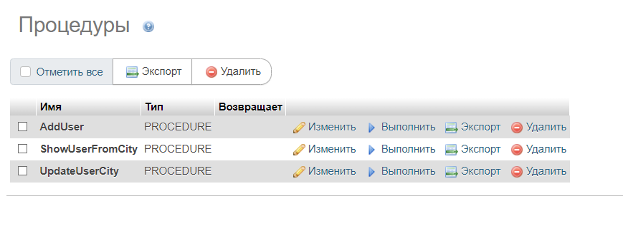

*Рисунок 1 - phpMyAdmin*

Далее каждую из процедур применим на практике, для этого также будем использовать SQL запросы.

SQL запрос для вызова процедуры на добавление пользователя в таблицу:

CALL AddUser('Никита2002', 54, 'Лондон');

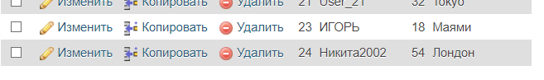

*Рисунок 2 – Результат работы процедуры AddUser*

SQL запрос для вызова процедуры на поиск пользователей по городу:

CALL ShowUserFromCity('Пермь');

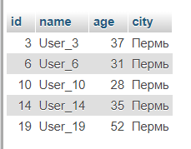

*Рисунок 3 – Результат работы процедуры ShowUserFromCity*

SQL запрос для изменение города сотрудника, по id сотрудника:

CALL UpdateUserCity(3, 'Лос Анжелес');

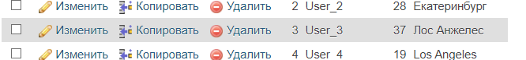

*Рисунок 4 – Результат работы процедуры UpdateUserCity*

SQL запрос на удаление процедуры:

DROP PROCEDURE …(name procedure);

# Заключение

В ходе лабораторной работы была успешно выполнена серия задач, направленных на изучение и применение команд языка SQL, а также на разработку веб-страницы для визуализации результатов.

Было подробно изучено понятие хранимой процедуры, создание процедур.

В завершение работы, были выведены результаты выполнения команд на страницу браузера. Это не только продемонстрировало успешность выполнения поставленных задач, но и показало практическую значимость изученных команд для работы с базами данных. В итоге, лабораторная работа способствовала не только теоретическому, но и практическому освоению необходимых навыков в области управления базами данных.

# Список использованной литературы

1. <https://www.mysql.com>
2. <https://metanit.com/sql/mysql/>
3. <https://ospanel.io/docs/>
4. https://learn.microsoft.com/ru-ru/sql/t-sql/statements/create-trigger-transact-sql?view=sql-server-ver16